Векторная графика
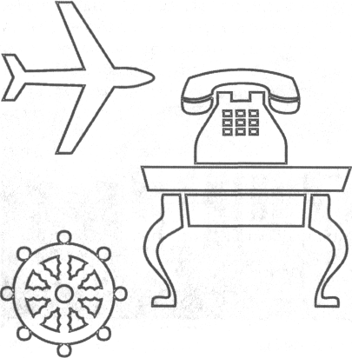
В векторной графике изображения строятся из простых объектов - прямых линий, дуг, окружностей, эллипсов, Прямоугольников, областей одного или разных цветов и т. п., называемых примитивами. Из простых векторных объектов создаются различные рисунки (рис. 4).
Рис. 4. Простые векторные изображения, созданные путем комбинации окружностей, прямоугольников и линий
Комбинируя векторные объекты-примитивы и используя закраску различными цветами, можно получить и более интересные иллюстрации (рис. 5).

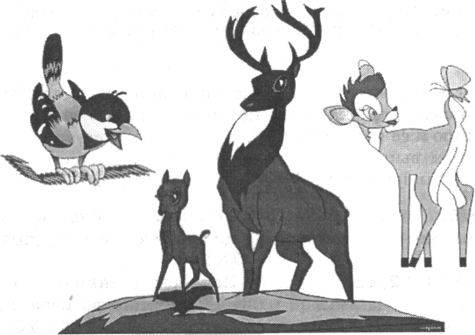
Рис.5. Векторные рисунки
В трехмерной компьютерной графике могут использоваться объемные примитивы — куб, сфера и т. п.
Векторные примитивы задаются с помощью описаний.
Информация о цвете объекта сохраняется как часть его описания, т. е. в виде векторной команды.
Векторные команды сообщают устройству вывода о том, что необходимо нарисовать объект, используя максимально возможное число элементов (видеопикселей или точек). Чем больше элементов используется устройством вывода для создания объекта, тем лучше этот объект выглядит.
Для получения векторных изображений, как правило, используются редакторы векторной графики (Adobe Illustrator, Macromedia Freehand, CorelDRAW), которые широко применяются в области дизайна, технического рисования, а также для оформительских работ. Эти редакторы предоставляют в распоряжение пользователя набор инструментов и команд, с помощью которых создаются рисунки. В процессе рисования специальное программное обеспечение формирует векторные команды, соответствующие объектам, из которых строится рисунок.

Достоинства векторной графики
1. Векторные изображения, не содержащие растровых объектов, занимают относительно небольшой объем памяти компьютера. Даже векторные рисунки, состоящие из тысяч примитивов, требуют память, объем которой не превышает нескольких сотен килобайтов. Для аналогичного растрового рисунка необходима в 10-1000 раз большая память.
Таким образом, векторные изображения занимают относительно небольшой объем памяти.
2. Векторные объекты задаются с помощью описаний. Поэтому, чтобы изменить размер векторного рисунка, нужно исправить его описание. Например, для увеличения или уменьшения эллипса достаточно изменить координаты левого верхнего и правого нижнего углов прямоугольника, ограничивающего этот эллипс. И снова для рисования объекта будет использоваться максимально возможное число элементов (видеопикселей или точек). Следовательно, векторные изображения могут быть легко масштабированы без потери качества.

Недостатки векторной графики
1. Прямые линии, окружности, эллипсы и дуги являются ионными компонентами векторных рисунков. Поэтому до недавнего времени векторная графика использовалась для построения чертежей, диаграмм, графиков, а также для создания технических иллюстраций. С развитием компьютерных технологий ситуация несколько изменилась: сегодняшние векторные изображения по качеству приближаются к реалистическим. Однако векторная графика не позволяет получать изображения фотографического качества. Дело в том, что фотография — мозаика с очень сложным распределением цветов и яркостей пикселей и представление такой мозаики в виде совокупности векторных примитивов — достаточно сложная задача.
2. Векторные изображения описываются десятками, а иногда и тысячами команд. В процессе печати эти команды передаются устройству вывода (например, лазерному принтеру). При этом может случиться так, что на бумаге изображение будет выглядеть совсем иначе, чем хотелось пользователю, или вообще не распечатается. Дело в том, что принтеры содержат свои собственные процессоры, которые интерпретируют переданные им команды. Поэтому сначала нужно проверить, понимает ли принтер векторные команды данного стандарта, напечатав какой-нибудь простой векторный рисунок. После успешного завершения его печати можно уже печатать сложное изображение. Если же принтер не может распознать какой-либо примитив, то следует заменить его другим — похожим, понятным принтеру. Таким образом, векторные изображения иногда не печатаются или выглядят на бумаге не так, как хотелось бы.

